  étape 1  7 Ko - gif | 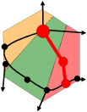  étape 2  11 Ko - gif | 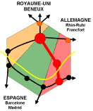  étape 3  19 Ko - gif

L'organisation du territoire français

Entraînement à l'épreuve de cartographie au bac sur l'exemple de la France.
Description : Cette carte est le résultat d'un long travail de synthèse (par groupes) sur la totalité du programme de Géographie en Première ES. Elle décompose en trois étapes le plan développé dans la légende.
Sous la direction de J. Péméja, que nous remercions
Télécharger l'exercice au format word (31 Ko)

